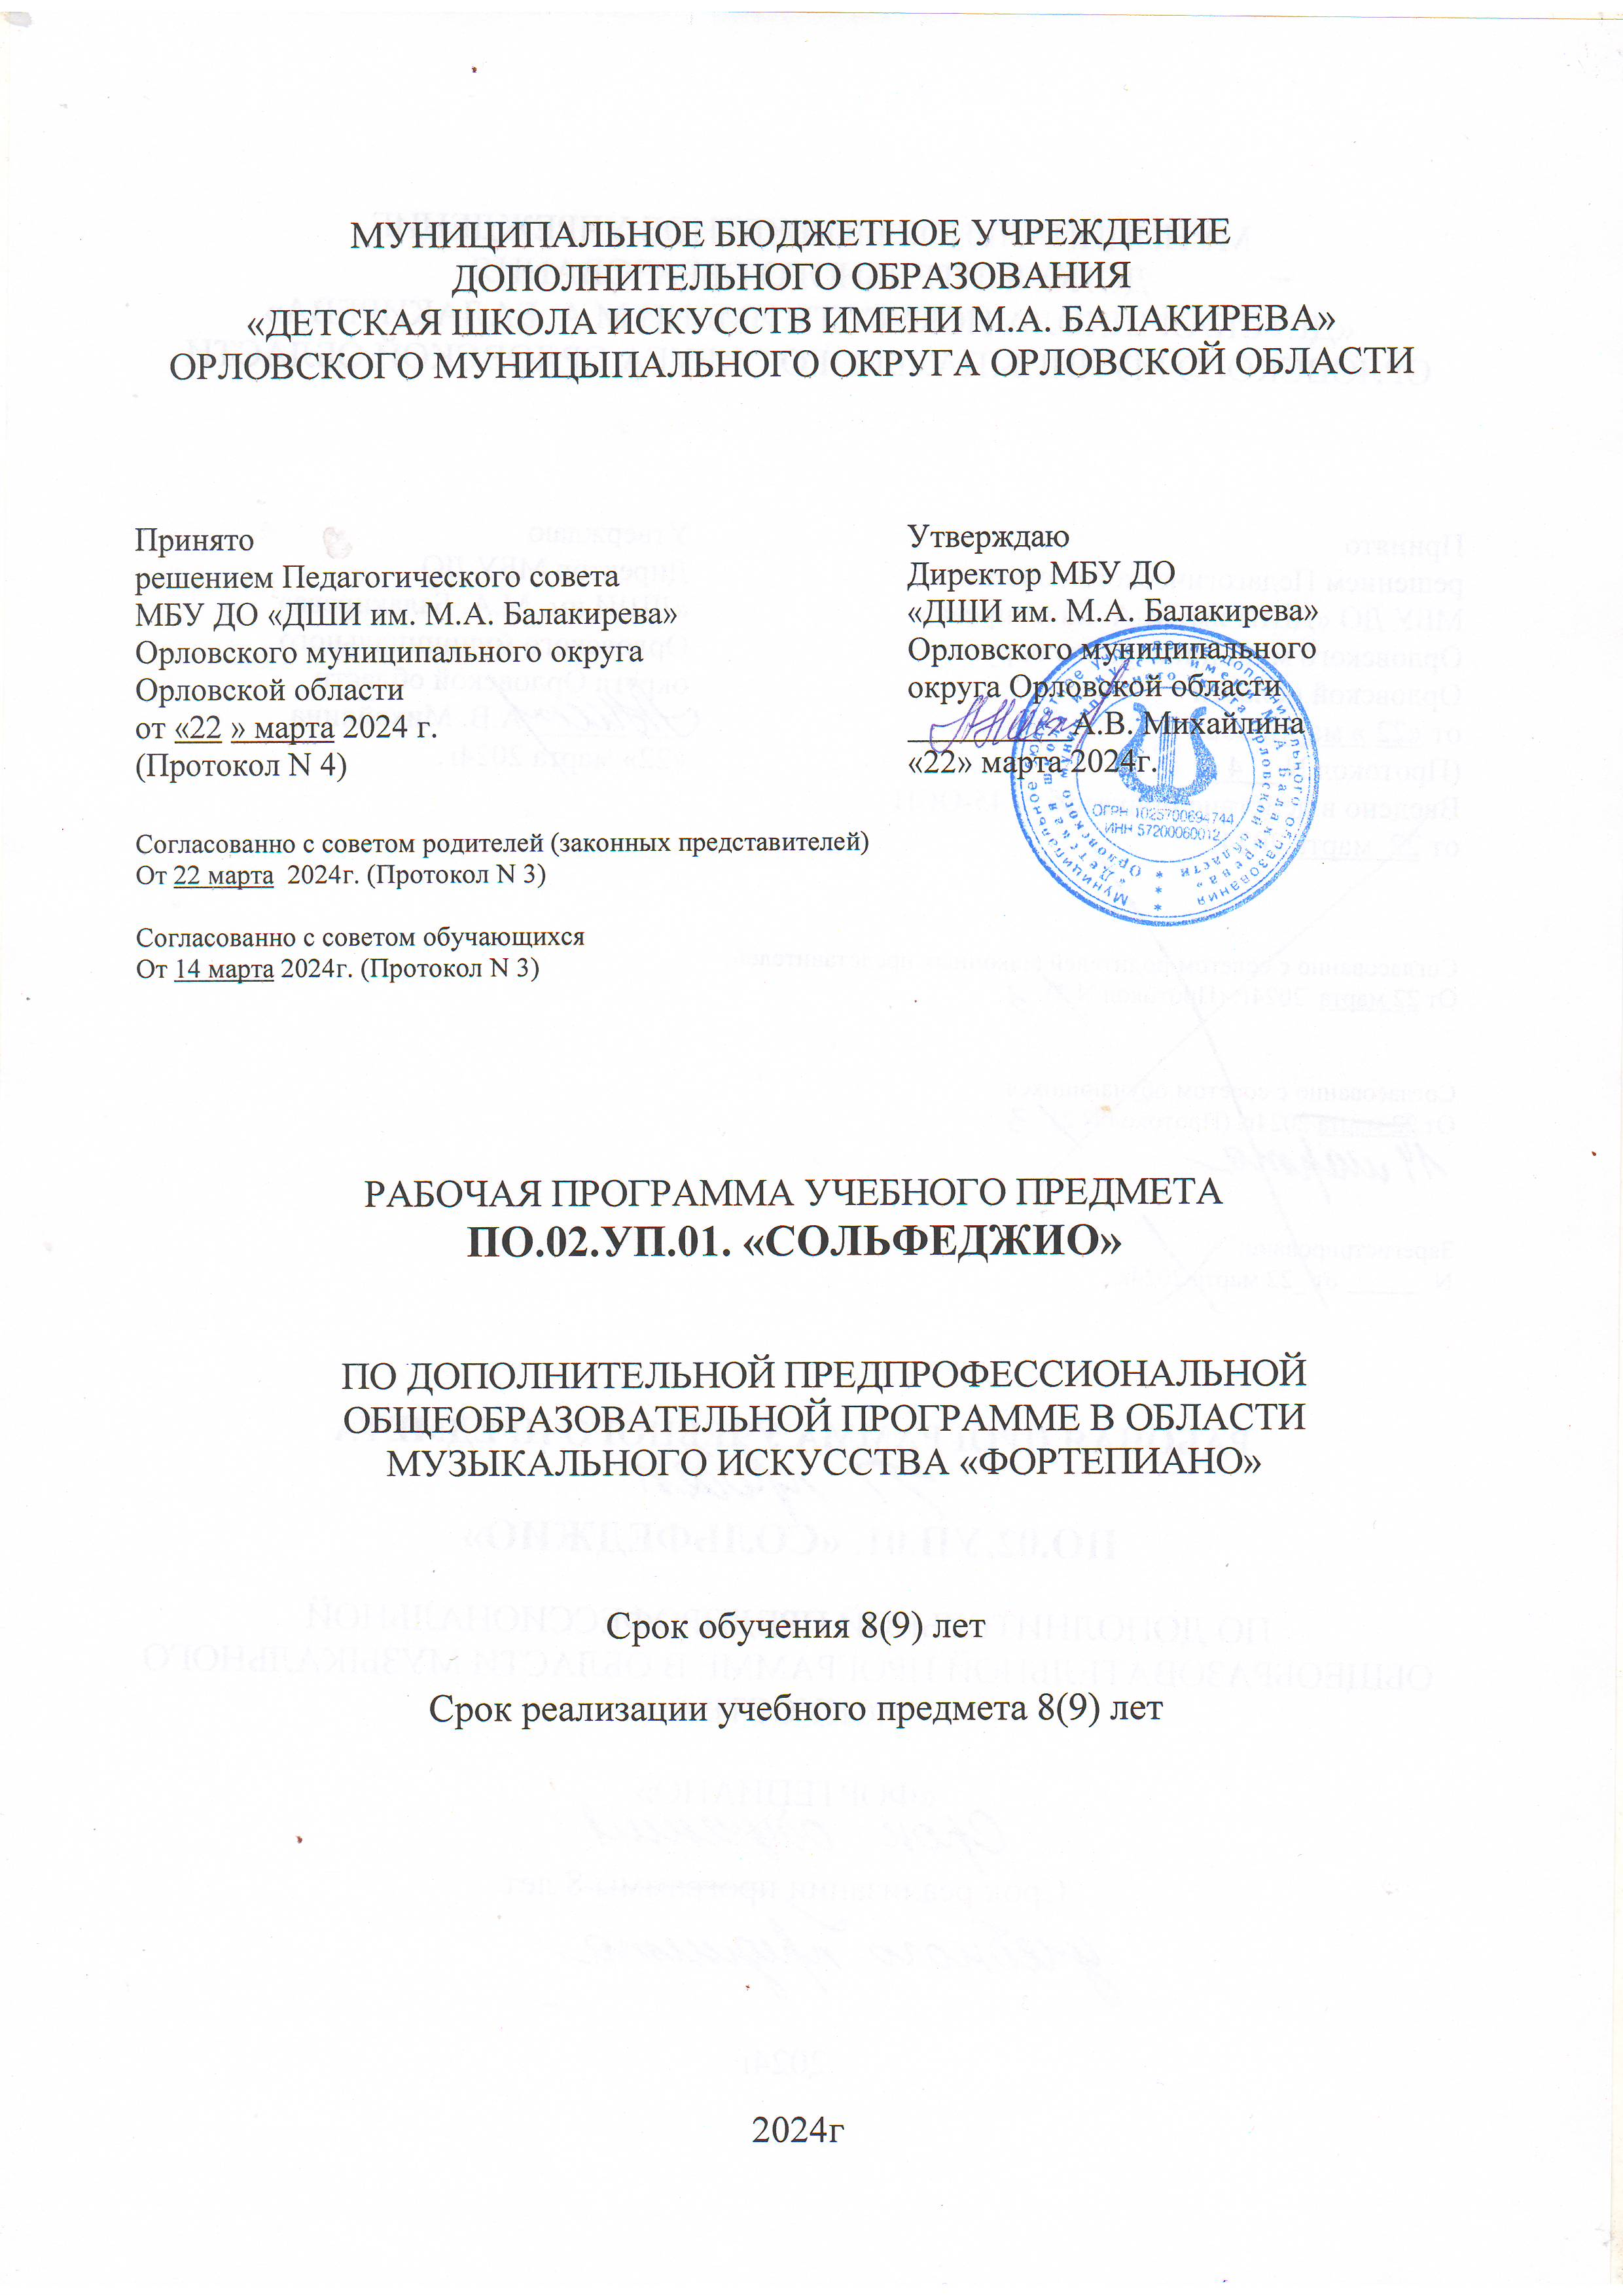

Содержание

I. | ПОЯСНИТЕЛЬНАЯ ЗАПИСКА
II. | УЧЕБНО-ТЕМАТИЧЕСКИЙ ПЛАН
III. | СОДЕРЖАНИЕ УЧЕБНОГО ПРЕДМЕТА
IV. | ТРЕБОВАНИЯ К УРОВНЮ ПОДГОТОВКИ ОБУЧАЮЩИХСЯ
V. | ФОРМЫ И МЕТОДЫ КОНТРОЛЯ, СИСТЕМА ОЦЕНОК
VI. | МЕТОДИЧЕСКОЕ ОБЕСПЕЧЕНИЕ УЧЕБНОГО ПРОЦЕССА
VII. | СПИСОК ЛИТЕРАТУРЫ

- Пояснительная записка

- Характеристика учебного предмета, его место и роль в образовательном процессе
Программа учебного предмета «Сольфеджио» разработана на основе и с учетом федеральных государственных требований к дополнительной предпрофессиональной общеобразовательной программе в области музыкального искусства «Фортепиано»
Сольфеджио является обязательным учебным предметом в детских школах искусств, реализующих программы предпрофессионального обучения. Уроки сольфеджио развивают такие музыкальные данные как слух, память, ритм, помогают выявлению творческих задатков учеников, знакомят с теоретическими основами музыкального искусства. Наряду с другими занятиями они способствуют расширению музыкального кругозора, формированию музыкального вкуса, пробуждению любви к музыке. Полученные на уроках сольфеджио знания и формируемые умения и навыки должны помогать ученикам в их занятиях на инструменте, а также в изучении других учебных предметов дополнительных предпрофессиональных общеобразовательных программ в области искусств. В этом состоит педагогическая целесообразность программы по предмету «Сольфеджио».
Программа имеет художественную направленность.
Настоящая программа основана на принципах непрерывности и преемственности и направлена на выявление одаренных детей и молодежи в раннем возрасте, профессиональное становление, развитие обучающихся, основанное на возрастных, эмоциональных, интеллектуальных и физических факторах, а также последовательное прохождение взаимосвязанных этапов профессионального становления личности. В этом её актуальность.
Программа составлена с учетом развития науки, техники, культуры, экономики, технологий и социальной сферы, чем обусловлена её новизна.
- Срок реализации учебного предмета «Сольфеджио» для детей, поступивших в образовательное учреждение в первый класс в возрасте с шести лет шести месяцев до девяти лет, составляет 8 лет.
Срок реализации учебного предмета «Сольфеджио» для детей, не закончивших освоение образовательной программы основного общего образования или среднего (полного) общего образования и планирующих поступление в образовательные учреждения, реализующие основные профессиональные образовательные программы в области музыкального искусства, может быть увеличен на один год.
- Объем учебного времени, предусмотренный учебным планом образовательного учреждения на реализацию учебного предмета
«Сольфеджио»:
Таблица 1
Нормативный срок обучения – 8 лет

Классы | 1– 8 | 9
Максимальная учебная нагрузка (в часах) | 641,5 | 82,5
Количество  часов на аудиторные занятия | 378.5 | 49,5
Количество  часов на внеаудиторные занятия | 263 | 33

- Форма проведения учебных аудиторных занятий: мелкогрупповая (от 4 до 10 человек).
- Цель и задачи предмета «Сольфеджио»
Цель: развитие музыкально-творческих способностей учащегося на основе приобретенных им знаний, умений, навыков в области теории музыки, а также выявление одаренных детей в области музыкального искусства, подготовка их к поступлению в профессиональные учебные заведения.
Задачи:
- формирование комплекса знаний, умений и навыков, направленного на развитие у обучающегося музыкального слуха и памяти, чувства метроритма, музыкального восприятия и мышления, художественного вкуса, формирование знаний музыкальных стилей, владение профессиональной музыкальной терминологией;
- формирование навыков самостоятельной работы с музыкальным материалом;
- формирование у наиболее одаренных детей осознанной мотивации к продолжению профессионального обучения и подготовка их к поступлению в образовательные учреждения, реализующие основные профессиональные образовательные программы в области искусств.
- Обоснование структуры программы учебного предмета
Обоснованием структуры программы являются ФГТ, отражающие все аспекты работы преподавателя с учеником.
Программа содержит следующие разделы:
  - сведения о затратах учебного времени, предусмотренного на освоение учебного предмета;
  - распределение учебного материала по годам обучения;
  - описание дидактических единиц учебного предмета;
  - требования к уровню подготовки обучающихся;
  - формы и методы контроля, система оценок;
методическое обеспечение учебного процесса.
В соответствии с данными направлениями строится основной раздел программы "Содержание учебного предмета".

- Описание материально-технических условий реализации учебного предмета
Материально-техническая база образовательного учреждения соответствует санитарным и противопожарным нормам, нормам охраны труда.
Реализация программы учебного предмета «Сольфеджио» обеспечивается доступом каждого обучающегося к библиотечным фондам. Во время самостоятельной работы обучающиеся могут быть обеспечены доступом к сети Интернет.
Библиотечный фонд детской школы искусств укомплектовывается печатными изданиями основной и дополнительной учебной и учебно- методической литературы по учебному предмету «Сольфеджио», а также изданиями музыкальных произведений, специальными хрестоматийными изданиями, партитурами, клавирами оперных, хоровых и оркестровых произведений. Основной учебной литературой по учебному предмету
«Сольфеджио» обеспечивается каждый обучающийся.
Учебные аудитории, предназначенные для реализации учебного предмета «Сольфеджио», оснащаются пианино или роялями, звукотехническим оборудованием, учебной мебелью (досками, столами, стульями, стеллажами, шкафами) и оформляются наглядными пособиями.
Учебные аудитории имеют звукоизоляцию.

Оснащение занятий
В младших классах активно используется наглядный материал – карточки с римскими цифрами, обозначающими ступени, «лесенка», изображающая строение мажорной и минорной гаммы, карточки с названиями интервалов и аккордов. В старших классах применяются плакаты с информацией по основным теоретическим сведениям.
Дидактический материал подбирается педагогом на основе существующих методических пособий, учебников, сборников для сольфеджирования, сборников диктантов, а также разрабатывается педагогом самостоятельно.

- Содержание учебного предмета

Учебный предмет сольфеджио неразрывно связан с другими учебными предметами, поскольку направлен на развитие музыкального слуха, музыкальной памяти, творческого мышления. Умения и навыки интонирования, чтения с листа, слухового анализа, в том числе, анализа музыкальных форм, импровизации и сочинения являются необходимыми для успешного овладения учениками других учебных предметов (сольное и ансамблевое инструментальное исполнительство, хоровой класс, оркестровый класс и другие).

Учебно-тематический план
Учебно-тематический план содержит примерное распределение учебного материала каждого класса в течение всего срока обучения. Преподаватель может спланировать порядок изучения тем исходя из особенностей каждой учебной группы, собственного опыта, сложившихся педагогических традиций.
При планировании содержания занятий необходимо учитывать, что гармоничное и эффективное развитие музыкального слуха, музыкальной памяти, музыкального мышления возможно лишь в случае регулярного обращения на каждом уроке к различным формам работы (сольфеджирование, слуховой анализ, запись диктантов, интонационные, ритмические, творческие упражнения) независимо от изучаемой в данный момент темы.
Срок обучения 8 лет 1 класс
Таблица 2
№  № | Наименование раздела, темы | Вид учебного занятия | Общий объем времени (в часах)
№  № | Наименование раздела, темы | Вид учебного занятия | Максимальн ая учебная  нагрузка | Самостояте льная  работа | Аудиторные занятия
1 | Нотная грамота | Урок | 3 | 0,5 | 2
2 | Гамма До мажор. Устойчивые и неустойчивые  ступени | Урок | 1,5 | 0,5 | 1
3 | Разрешение неустойчивых ступеней, вводные  звуки | Урок | 1,5 | 0,5 | 1
4 | Опевание устойчивых ступеней.  Тоническое  трезвучие | Урок | 1,5 | 0,5 | 1
5 | Длительности, размер, такт | Урок | 1,5 | 1 | 1
6 | Размер 2/4 | Урок | 3 | 0,5 | 2
7 | Текущий контроль | Контрольный урок | 1,5 | 1 | 1
8 | Изучение элементов гаммы Соль мажор | Урок | 3 | 1 | 2
9 | Размер 3/4 | Урок | 3 | 1 | 2
10 | Устные диктанты | Урок | 3 | 1 | 2
11 | Текущий контроль | Контрольный урок | 1,5 | 0,5 | 1
12 | Изучение элементов гаммы Ре мажор | Урок | 3 | 1 | 2
13 | Изучение элементов  гаммы Фа мажор | Урок | 3 | 1 | 2
14 | Гамма ля минор  (для продвинутых групп) | Урок | 1,5 | 0,5 | 1
15 | Знакомство с интервалами | Урок | 1,5 | 0,5 | 1
16 | Затакт четверть, две  восьмые в размере 2/4 | Урок | 3 | 1 | 2
17 | Текущий контроль | Контрольный урок | 1,5 | 0,5 | 1
18 | Запись одноголосных диктантов в размере 2/4, 3/4 | Урок | 3 | 1 | 2
19 | Размер 4/4 (для  продвинутых групп) | Урок | 1,5 | 0,5 | 1
20 | Повторение | Урок | 4,5 | 1,5 | 3
21 | Промежуточный контроль | Контрольный урок | 1,5 | 0,5 | 1
 | ИТОГО: |  | 48 | 16 | 32

  - класс
Таблица 3
1 | Повторение материала 1 класса | Урок | 6 | 1,5 | 4,5
2 | Затакт четверть в размере 3/4 | Урок | 2 | 0,5 | 1,5
3 | Тональность Си- бемоль мажор | Урок | 4 | 1 | 3
4 | Размер 4/4 | Урок | 4 | 1 | 3
5 | Текущий контроль | Контрольный  урок | 2 | 0,5 | 1,5
6 | Тональность ля минор | Урок | 4 | 1 | 3
7 | Три вида минора | Урок | 4 | 1 | 3
8 | Ритм четверть с точкой и восьмая | Урок | 4 | 1 | 3
9 | Текущий контроль | Контрольный  урок | 2 | 0,5 | 1,5
10 | Параллельные тональности | Урок | 2 | 0,5 | 1,5
11 | Ритм четыре шестнадцатые в пройденных  размерах | Урок | 4 | 1 | 3
12 | Тональность ре минор | Урок | 4 | 1 | 3
13 | Тональность ми минор | Урок | 2 | 0,5 | 1,5
14 | Тональность си  минор | Урок | 2 | 0,5 | 1,5
15 | Интервалы ч.1, м.2,  б.2, м.3, б.3 | Урок | 6 | 1,5 | 4,5
16 | Текущий контроль | Контрольный урок | 2 | 0,5 | 1,5
17 | Тональность соль  минор | Урок | 2 | 0,5 | 1,5
18 | Интервалы ч.4, ч.5, ч.8 | Урок | 4 | 1 | 3
19 | Закрепление  пройденного | Урок | 2 | 0,5 | 3
20 | Промежуточный  контроль | Контрольный урок | 2 | 0,5 | 1,5
21 | Резервные уроки | Урок | 2 | 0,5 | 1,5
 | ИТОГО: |  | 66 | 16,5 | 49,5

  - класс
Таблица 4

1 | Повторение материала 2 класса | Урок | 10 | 4 | 6
2 | Тональность Ля мажор | Урок | 5 | 2 | 3
3 | Ритм восьмая и две шестнадцатых | Урок | 5 | 2 | 3
4 | Текущий контроль | Контрольный урок | 2,5 | 1 | 1,5
5 | Тональность фа-диез минор | Урок | 5 | 2 | 3
6 | Ритм две  шестнадцатых и восьмая | Урок | 5 | 2 | 3
7 | Переменный лад | Урок | 5 | 2 | 3
8 | Текущий контроль | Контрольный урок | 2,5 | 1 | 1,5
9 | Тональности  Ми-бемоль мажор и до минор | Урок | 7,5 | 3 | 4,5
10 | Интервалы м.6 и б.6 | Урок | 5 | 2 | 3
11 | Обращения интервалов | Урок | 5 | 2 | 3
12 | Главные трезвучия лада | Урок | 5 | 2 | 3
13 | Текущий контроль | Контрольный урок | 2,5 | 1 | 1,5
14 | Размер 3/8 | Урок | 2,5 | 1 | 1,5
15 | Обращения трезвучий | Урок | 5 | 2 | 3
16 | Повторение | Урок | 5 | 2 | 3
16 | Промежуточный  контроль | Контрольный урок | 2,5 | 1 | 1,5
17 | Резервный урок | Урок | 2,5 | 1 | 1,5
 | ИТОГО: |  | 82,5 | 33 | 49,5

  - класс
Таблица 5
1 | Повторение материала 3 класса | Урок | 7,5 | 3 | 4,5
2 | Тональность Ми мажор | Урок | 2,5 | 1 | 1,5
3 | Пунктирный ритм | Урок | 5 | 2 | 3
4 | Главные трезвучия лада с обращениями | Урок | 5 | 2 | 3
5 | Текущий контроль | Контрольный урок | 2,5 | 1 | 1,5
6 | Тональность до-диез минор | Урок | 5 | 2 | 3
7 | Синкопа | Урок | 5 | 2 | 3
8 | Тритоны на IV и на VII (повышенной) ст. в мажоре и гарм. миноре | Урок | 5 | 2 | 3
9 | Текущий контроль | Контрольный урок | 2,5 | 1 | 1,5
10 | Триоль | Урок | 5 | 2 | 3
11 | Тональность  Ля-бемоль мажор | Урок | 5 | 2 | 3
12 | Размер 6/8 | Урок | 5 | 2 | 3
13 | Интервал м.7 | Урок | 2,5 | 1 | 1,5
14 | Доминантовый септаккорд в мажоре и гармоническом  миноре | Урок | 5 | 2 | 3
15 | Текущий контроль | Контрольный урок | 2,5 | 1 | 1,5
16 | Тональность  фа минор | Урок | 5 | 2 | 3
17 | Повторение  тритонов | Урок | 5 | 2 | 3
18 | Повторение доминантового  септаккорда | Урок | 2,5 | 1 | 1,5
19 | Промежуточный контроль | Контрольный урок | 2,5 | 1 | 1,5
20 | Резервный урок | Урок | 2,5 | 1 | 1,5
 | ИТОГО: |  | 82,5 | 33 | 49,5

  - класс
Таблица 6
1 | Повторение материала 4 класса | Урок | 7,5 | 3 | 4,5
2 | Доминантовое трезвучие с  обращениями и разрешениями | Урок | 5 | 2 | 3
3 | Ритмическая группа  четверть с точкой и две шестнадцатые | Урок | 5 | 2 | 3
4 | Текущий контроль | Контрольный урок | 2,5 | 1 | 1,5
5 | Субдоминантовое трезвучие с обращениями и  разрешениями | Урок | 7,5 | 3 | 4,5
6 | Повторение тритонов на IV и VII ступенях в мажоре и гармоническом  миноре | Урок | 2,5 | 1 | 1,5
7 | Уменьшенное трезвучие на VII ступени в мажоре и гармоническом миноре | Урок | 5 | 2 | 3
8 | Текущий контроль | Контрольный урок | 2,5 | 1 | 1,5
9 | Тональности Си мажор,  соль-диез минор | Урок | 7,5 | 3 | 4,5
10 | Различные виды  синкоп | Урок | 7,5 | 3 | 4,5
11 | Построение мажорных и минорных трезвучий, секстаккордов,  квартсекстаккордов от звука | Урок | 7,5 | 3 | 4,5
12 | Текущий контроль | Контрольный урок | 2,5 | 1 | 1,5
13 | Тональности  Ре-бемоль мажор, си-бемоль минор | Урок | 5 | 2 | 3
14 | Буквенные  обозначения тональностей | Урок | 2,5 | 1 | 1,5
15 | Период, предложения, фраза | Урок | 2,5 | 1 | 1,5
16 | Повторение | Урок | 5 | 2 | 3
17 | Промежуточный контроль | Контрольный урок | 2,5 | 1 | 1,5
18 | Резервный урок | Урок | 2,5 | 1 | 1,5
 | ИТОГО: |  | 82,5 | 33 | 49,5

  - класс
Таблица 7
1 | Повторение материала 5 класса | Урок | 7,5 | 3 | 4,5
2 | Обращения Доминантового  септаккорда, разрешения | Урок | 7,5 | 3 | 4,5
3 | Ритмические фигуры с  шестнадцатыми в размерах 3/8, 6/8 | Урок | 5 | 2 | 3
4 | Текущий контроль | Контрольный урок | 2,5 | 1 | 1,5
5 | Гармонический мажор | Урок | 2,5 | 1 | 1,5
6 | Субдоминанта в  гармоническом мажоре | Урок | 2,5 | 1 | 1,5
7 | Тритоны в гармоническом мажоре и  натуральном миноре | Урок | 7,5 | 3 | 4,5
8 | Ритм триоль (шестнадцатые) | Урок | 2,5 | 1 | 1,5
9 | Текущий контроль | Контрольный урок | 2,5 | 1 | 1,5
10 | Тональности  Фа-диез мажор, ре-диез минор | Урок | 5 | 2 | 3
11 | Уменьшенное трезвучие  в гармоническом мажоре | Урок | 2,5 | 1 | 1,5
12 | Уменьшенное трезвучие в натуральном  миноре | Урок | 2,5 | 1 | 1,5
13 | Ритмические группы с залигованными нотами | Урок | 5 | 2 | 3
15 | Хроматизм, альтерация.  IV повышенная ступень в мажоре и в миноре | Урок | 5 | 2 | 3
15 | Отклонение, модуляция в параллельную тональность, в  тональность доминанты | Урок | 2,5 | 1 | 1,5
16 | Текущий контроль | Контрольный урок | 2,5 | 1 | 1,5
17 | Тональности  Соль-бемоль мажор, ми-бемоль минор | Урок | 5 | 2 | 3
18 | Энгармонизм тональностей с 6  знаками | Урок | 2,5 | 1 | 1,5
19 | Квинтовый круг тональностей | Урок | 2,5 | 1 | 1,5
20 | Повторение | Урок | 5 | 2 | 3
21 | Текущий контроль | Контрольный урок | 2,5 | 1 | 1,5
22 | Резервный урок | Урок | 2,5 | 1 | 1,5
 | ИТОГО: |  | 82,5 | 33 | 49,5

  - класс
Таблица 8
1 | Повторение материала 6 класса | Урок | 10 | 4 | 6
2 | Характерные интервалы ув.2 и ум.7 в  гармоническом  мажоре и гармоническом | Урок | 5 | 2 | 3
 | миноре
3 | Характерные интервалы ум.4 и ув.5 в  гармоническом мажоре | Урок | 2,5 | 1 | 1,5
4 | Характерные интервалы ум.4 и ув.5 в  гармоническом миноре | Урок | 2,5 | 1 | 1,5
5 | Текущий контроль | Контрольный  урок | 2,5 | 1 | 1,5
6 | Малый вводный септаккорд в натуральном мажоре | Урок | 5 | 2 | 3
7 | Уменьшенный вводный септаккорд в гармоническом мажоре | Урок | 2,5 | 1 | 1,5
8 | Уменьшенный вводный септаккорд в гармоническом  миноре | Урок | 2,5 | 1 | 1,5
9 | Различные виды внутритактовых  синкоп | Урок | 5 | 2 | 3
10 | Текущий контроль | Контрольный урок | 2,5 | 1 | 1,5
11 | Тональности с  семью знаками в ключе | Урок | 5 | 2 | 3
12 | Построение и  разрешение тритонов от звука | Урок | 5 | 2 | 3
13 | Построение и разрешение ув.2 и  ум.7 от звука | Урок | 2,5 | 1 | 1,5
14 | Диатонические лады | Урок | 2,5 | 1 | 1,5
15 | Пентатоника | Урок | 2,5 | 1 | 1,5
16 | Переменный размер | Урок | 2,5 | 1 | 1,5
17 | Размеры 6/4, 3/2 | Урок | 2,5 | 1 | 1,5
18 | Текущий контроль | Контрольный урок | 2,5 | 1 | 1,5
19 | Тональности 1 степени родства | Урок | 2,5 | 1 | 1,5
20 | Период, отклонения, модуляция в родственные  тональности | Урок | 2,5 | 1 | 1,5
21 | Альтерации  неустойчивых ступеней | Урок | 2,5 | 1 | 1,5
22 | Повторение | Урок | 5 | 2 | 3
23 | Промежуточный контроль | Контрольный урок | 2,5 | 1 | 1,5
24 | Резервный урок | Урок | 2,5 | 1 | 1,5
 | ИТОГО: |  | 82,5 | 33 | 49,5

  - класс
Таблица 9
1 | Повторение материала 7 класса | Урок | 10 | 4 | 6
2 | Вспомогательные хроматические  звуки | Урок | 2,5 | 1 | 1,5
3 | Проходящие  хроматические звуки | Урок | 2,5 | 1 | 1,5
4 | Размеры 9/8, 12/8 | Урок | 5 | 2 | 3
5 | Текущий контроль | Контрольный урок | 2,5 | 1 | 1,5
6 | Правописание хроматической гаммы (основа –  мажорный лад) | Урок | 2,5 | 1 | 1,5
7 | Правописание хроматической гаммы (основа –  минорный лад) | Урок | 2,5 | 1 | 1,5
8 | Септаккорд II ступени в мажоре и миноре | Урок | 5 | 2 | 3
9 | Междутактовые синкопы | Урок | 5 | 2 | 3
10 | Текущий контроль | Контрольный урок | 2,5 | 1 | 1,5
11 | Прерванный оборот в мажоре и  гармоническом миноре | Урок | 2,5 | 1 | 1,5
12 | Увеличенное трезвучие в гармоническом  мажоре и миноре | Урок | 5 | 2 | 3
13 | Сложные виды синкоп | Урок | 2,5 | 1 | 1,5
14 | Виды септаккордов | Урок | 2,5 | 1 | 1,5
15 | Построение септаккордов от звука и их  разрешение в тональности | Урок | 5 | 2 | 3
16 | Построение от звука обращений малого мажорного септаккорда и разрешение его как доминантового в мажоре и гармоническом  миноре | Урок | 5 | 2 | 3
17 | Текущий контроль | Контрольный урок | 2,5 | 1 | 1,5
18 | Повторение | Урок | 10 | 4 | 6
19 | Письменные контрольные  работы | Урок | 5 | 2 | 3
20 | Текущий контроль | Контрольный  урок | 5 | 2 | 3
21 | Резервный урок | Урок | 2,5 | 1 | 1,5
 | ИТОГО: |  | 82,5 | 33 | 49,5
9-й класс
Таблица 11
1 | Повторение: кварто- квинтовый круг, буквенные обозначения тональностей, тональности 1  степени родства | Урок | 5 | 2 | 3
2 | Натуральный, гармонический, мелодический вид  мажора и минора | Урок | 2,5 | 1 | 1,5
3 | Тритоны в мелодическом  мажоре и миноре | Урок | 2,5 | 1 | 1,5
4 | Диатонические интервалы в тональности с  разрешением | Урок | 5 | 2 | 3
5 | Хроматические проходящие и  вспомогательные звуки | Урок | 2,5 | 1 | 1,5
6 | Правописание хроматической гаммы (с опорой на  мажор и минор) | Урок | 2,5 | 1 | 1,5
7 | Текущий контроль | Контрольный урок | 2,5 | 1 | 1,5
8 | Главные и побочные трезвучия в тональности, их обращения и разрешения | Урок | 5 | 2 | 3
9 | Уменьшенные трезвучия в натуральном и гармоническом виде мажора и минора, их обращения и  разрешения | Урок | 2,5 | 1 | 1,5
10 | Увеличенное трезвучие в | Урок | 5 | 2 | 3
гармоническом виде мажора и минора, его обращения и разрешения.
Энгармонизм увеличенного
трезвучия
11 | Главные септаккорды, их  обращения и разрешения | Урок | 5 | 2 | 3
12 | Энгармонизм  уменьшенного септаккорда | Урок | 2,5 | 1 | 1,5
13 | Текущая аттестация | Контрольный урок | 2,5 | 1 | 1,5
14 | 7 видов  септаккордов | Урок | 2,5 | 1 | 1,5
15 | Побочные септаккорды в тональности, способы их разрешения | Урок | 7,5 | 3 | 4,5
16 | Альтерированные ступени, интервал уменьшенная терция | Урок | 5 | 2 | 3
17 | Гармония II низкой ступени  («неаполитанский» аккорд) | Урок | 2,5 | 1 | 1,5
18 | Период, предложения, каденции, расширение, дополнение в  периоде | Урок | 5 | 2 | 3
19 | Текущий контроль | Контрольный урок | 2,5 | 1 | 1,5
20 | Повторение |  | 7,5 | 3 | 4,5
21 | Письменные  контрольные работы |  | 5 | 2 | 3
22 | Устные контрольные работы |  | 2,5 | 1 | 1,5
23 | Промежуточный контроль | Контрольный урок | 2,5 | 1 | 1,5
23 | Резервный урок | Урок | 2,5 | 1 | 1,5
 | ИТОГО: |  | 82,5 | 33 | 49,5

- класс
Распределение учебного материала по годам обучения
Высокие и низкие звуки, регистр. Звукоряд, гамма, ступени, вводные звуки. Цифровое обозначение ступеней.
Устойчивость и неустойчивость. Тоника, тоническое трезвучие, аккорд. Мажор и минор.
Тон, полутон.
Диез, бемоль, бекар. Строение мажорной гаммы.
Тональности До мажор, Соль мажор, Фа мажор, Ре мажор, ля минор (для продвинутых групп).
Ключевые знаки.
Скрипичный и басовый ключи. Транспонирование.
Темп.
Размер (2/4, 3/4, для подвинутых групп - 4/4). Длительности – восьмые, четверти, половинная, целая. Ритм.
Такт, тактовая черта. Сильная доля.
Затакт.
Пауза (восьмая, четвертная, для подвинутых групп – половинная, целая).

- класс
Параллельные тональности.
Натуральный, гармонический, мелодический вид минора.
Тональности Си-бемоль мажор, ля минор, ми минор, си минор, ре минор, соль минор.
Тетрахорд. Бекар.

Интервалы (ч.1, м.2, б.2, м.3, б.3, ч.4, ч.5, ч.8). Мотив, фраза.
Секвенция. Канон.
Ритмические длительности: целая, четверть с точкой и восьмая, четыре шестнадцатых.
Затакт восьмая и две восьмые Паузы (половинная, целая).

- класс
Мажорные и минорные тональности до трех знаков в ключе. Переменный лад.
Обращение интервала. Интервалы м.6 и б.6.
Главные трезвучия лада.
Обращения трезвучия – секстаккорд, квартсекстаккорд. Тоническое трезвучие с обращениями.
Ритмические группы восьмая и две шестнадцатых, восьмая и четверть в размерах 2/4, 3/4, 4/4.
Размер 3/8.

- класс
Тональности до 4 знаков в ключе.
Трезвучия главных ступеней - тоника, субдоминанта, доминанта. Септима.
Доминантовый септаккорд.
Тритон, увеличенная кварта, уменьшенная квинта. Пунктирный ритм.
Синкопа. Триоль. Размер 6/8.

- класс
Тональности до 5 знаков в ключе. Буквенные обозначения тональностей.
Обращения и разрешения главных трезвучий.
Построение от звука мажорных и минорных трезвучий, секстаккордов, квартсекстаккордов.
Уменьшенное трезвучие в мажоре и гармоническом миноре. Ритм четверть с точкой и две шестнадцатых, две шестнадцатых и восьмая.
Различные виды синкоп.
Период, предложение, фраза, каденция.

- класс
Тональности до 6 знаков в ключе. Гармонический вид мажора.
Энгармонизм.
Квинтовый круг тональностей. Альтерация.
Хроматизм. Отклонение. Модуляция.
Тритоны в гармоническом мажоре и натуральном миноре. Диатонические интервалы в тональности и от звука.
Обращения доминантового септаккорда в тональности
Уменьшенное трезвучие в гармоническом мажоре и натуральном миноре.
Ритмические группы с шестнадцатыми в размерах 3/8, 6/8. Ритмические группы с залигованными нотами.

- класс
Тональности до 7 знаков в ключе.
Характерные интервалы гармонического мажора и минора. Энгармонически равные интервалы.
Малый вводный септаккорд. Уменьшенный вводный септаккорд. Диатонические лады.
Пентатоника. Переменный размер.
Тональности 1 степени родства. Модуляции в родственные тональности. Различные виды внутритактовых синкоп.

- класс
Все употребительные тональности.
Параллельные, одноименные, энгармонически равные тональности. Вспомогательные и проходящие хроматические звуки.
Правописание хроматической гаммы.
Прерванный оборот в мажоре и гармоническом миноре.
Септаккорд II ступени в мажоре и в миноре.
Увеличенное трезвучие в гармоническом мажоре и гармоническом миноре.
Виды септаккордов: малый мажорный, малый минорный, малый с уменьшенной квинтой, уменьшенный.
Размеры 9/8, 12/8. Междутактовые синкопы.

Для продвинутых групп: Обращения вводного септаккорда.

Обращения септаккорда II ступени. Обращения увеличенных трезвучий. Обращения уменьшенных трезвучий. Мелодический вид мажора.

- класс
Кварто-квинтовый круг тональностей. Буквенные обозначения тональностей.
Натуральный, гармонический, мелодический виды мажора и минора. Тональности первой степени родства.
Энгармонически равные тональности.
Хроматические проходящие и вспомогательные звуки. Хроматическая гамма.
Диатонические интервалы.
Тритоны натурального, гармонического, мелодического вида мажора и минора.
Характерные интервалы в гармоническом мажоре и миноре. Энгармонизм тритонов.
Энгармонизм диатонических и характерных интервалов. Хроматические интервалы – уменьшенная терция.
Главные и побочные трезвучия с обращениями и разрешениями. 7 видов септаккордов.
Главные и побочные септаккорды с разрешением.
Уменьшенное, увеличенное трезвучие с обращениями и разрешениями. Энгармонизм увеличенного трезвучия, уменьшенного септаккорда.
«Неаполитанский» аккорд (II низкой ступени).
Период, предложения, каденции, расширение, дополнение.

- Требования к уровню подготовки обучающихся Результатом освоения программы учебного предмета «Сольфеджио»
является приобретение обучающимися следующих знаний, умений и навыков:
сформированный комплекс знаний, умений и навыков, отражающий наличие у обучающегося художественного вкуса, сформированного звуковысотного музыкального слуха и памяти, чувства лада, метроритма, знания музыкальных стилей, способствующих творческой самостоятельности, в том числе:
первичные теоретические знания, в том числе, профессиональной музыкальной терминологии;
умение сольфеджировать одноголосные, двухголосные музыкальные примеры, записывать музыкальные построения средней трудности с использованием навыков слухового анализа, слышать и анализировать аккордовые и интервальные цепочки;
умение осуществлять анализ элементов музыкального языка;
умение импровизировать на заданные музыкальные темы или ритмические построения;
навыки владения элементами музыкального языка (исполнение на инструменте, запись по слуху и т.п.).
Результатом освоения программы учебного предмета «Сольфеджио» с дополнительным годом обучения является приобретение обучающимися также следующих знаний, умений и навыков:
- умения осуществлять элементарный анализ нотного текста с точки зрения его построения и роли выразительных средств (лад, звукоряд, гармония, фактура) в контексте музыкального произведения;
- формирование навыков сочинения и импровизации музыкального текста;
- формирование навыков восприятия современной музыки.
- Формы и методы контроля, система оценок
  - Аттестация: цели, виды, форма, содержание аттестации
обучающихся
Цели аттестации: установить соответствие достигнутого учеником уровня знаний и умений на определенном этапе обучения программным требованиям.
Формы контроля: текущий, промежуточный, итоговый.
Текущий контроль осуществляется регулярно преподавателем на уроках, он направлен на поддержание учебной дисциплины, ответственную организацию домашних занятий. При выставлении оценок учитываются качество выполнения предложенных заданий, инициативность и самостоятельность при выполнении классных и домашних заданий, темпы продвижения ученика. Особой формой текущего контроля является контрольный урок в конце каждой четверти
Промежуточный контроль – контрольный урок в конце каждого учебного года. Учебным планом предусмотрен промежуточный контроль в форме экзамена в 6 классе (при 8-летнем плане обучения) и в 3 классе (при 5- летнем сроке обучения).
Итоговый контроль – осуществляется по окончании курса обучения.
При 8-летнем сроке обучения - в 8 классе, при 9-летнем – в 9-м классе.
Виды и содержание контроля:
- устный опрос (индивидуальный и фронтальный), включающий основные формы работы – сольфеджирование одноголосных и двухголосных примеров, чтение с листа, слуховой анализ интервалов и аккордов вне тональности и в виде последовательности в тональности, интонационные упражнения;
- самостоятельные письменные задания - запись музыкального диктанта, слуховой анализ, выполнение теоретического задания;
- «конкурсные» творческие задания (на лучший подбор аккомпанемента, сочинение на заданный ритм, лучшее исполнение и т. д.).
  - Критерии оценки

Уровень приобретенных знаний, умений и навыков должен соответствовать программным требованиям.
Задания должны выполняться в полном объеме и в рамках отведенного на них времени, что демонстрирует приобретенные учеником умения и навыки. Индивидуальный подход к ученику может выражаться в разном по сложности материале при однотипности задания.
Для аттестации учащихся используется дифференцированная 5- балльная система оценок.

Музыкальный диктант
Оценка 5 (отлично)– музыкальный диктант записан полностью без ошибок в пределах отведенного времени и количества проигрываний. Возможны небольшие недочеты (не более двух) в группировке длительностей или записи хроматических звуков.
Оценка 4 (хорошо) - музыкальный диктант записан полностью в пределах отведенного времени и количества проигрываний. Допущено 2-3 ошибки в записи мелодической линии, ритмического рисунка, либо большое количество недочетов.
Оценка 3 (удовлетворительно) - музыкальный диктант записан полностью в пределах отведенного времени и количества проигрываний, допущено большое количество (4-8) ошибок в записи мелодической линии, ритмического рисунка, либо музыкальный диктант записан не полностью (но больше половины).
Оценка 2 (неудовлетворительно) – музыкальный диктант записан в пределах отведенного времени и количества проигрываний, допущено большое количество грубых ошибок в записи мелодической линии и ритмического рисунка, либо музыкальный диктант записан меньше, чем наполовину.
Сольфеджирование, интонационные упражнения, слуховой анализ
Оценка 5 (отлично) – чистое интонирование, хороший темп ответа, правильное дирижирование, демонстрация основных теоретических знаний.
Оценка 4 (хорошо) – недочеты в отдельных видах работы: небольшие погрешности в интонировании, нарушения в темпе ответа, ошибки в дирижировании, ошибки в теоретических знаниях.
Оценка 3 (удовлетворительно) – ошибки, плохое владение интонацией, замедленный темп ответа, грубые ошибки в теоретических знаниях.
Оценка 2 (неудовлетворительно) - грубые ошибки, невладение интонацией, медленный темп ответа, отсутствие теоретических знаний.
  - Контрольные требования на разных этапах обучения
На каждом этапе обучения ученики, в соответствии с требованиями программы, должны уметь:
- записывать музыкальный диктант соответствующей трудности,
- сольфеджировать разученные мелодии,
- пропеть незнакомую мелодию с листа,
- исполнить двухголосный пример (в ансамбле, с собственной игрой второго голоса, для продвинутых учеников – и с дирижированием);
- определять на слух пройденные интервалы и аккорды;
- строить пройденные интервалы и аккорды в пройденных тональностях письменно, устно и на фортепиано;
- анализировать музыкальный текст, используя полученные теоретические знания;
- исполнять вокальное произведение с собственным аккомпанементом на фортепиано (в старших классах);
- знать необходимую профессиональную терминологию.
Экзаменационные требования Нормативный срок обучения – 8 лет
Примерные требования на итоговом экзамене в 8 классе
Письменно – записать самостоятельно музыкальный диктант, соответствующий требованиям настоящей программы. Уровень сложности диктанта может быть различным в группах, допускаются диктанты разного уровня сложности внутри одной группы.
Устно: индивидуальный опрос должен охватывать ряд обязательных тем и форм работы, но уровень трудности музыкального материала может быть также различным.
- Спеть с листа мелодию соответствующей программным требованиям трудности и дирижированием.
- Спеть один из голосов выученного двухголосного примера (в дуэте или с фортепиано).
- Спеть по нотам романс или песню с собственным аккомпанементом на фортепиано.
- Спеть различные виды пройденных мажорных и минорных гамм.
- Спеть или прочитать хроматическую гамму.
- Спеть от звука вверх или вниз пройденные интервалы.
- Спеть в тональности тритоны и хроматические интервалы с разрешением.
- Определить на слух несколько интервалов вне тональности.
- Спеть от звука вверх или вниз пройденные аккорды.
- Спеть в тональности пройденные аккорды.
- Определить на слух аккорды вне тональности.
- Определить на слух последовательность из 8-10 интервалов или аккордов.
Пример устного опроса:
- спеть с листа одноголосный пример (А.Рубец. Одноголосное сольфеджио: №66),
- спеть один из голосов двухголосного примера в дуэте или с фортепиано (Б. Калмыков, Г. Фридкин. Двухголосие: №226),
- спеть с собственным аккомпанементом по нотам романс М.Глинки
«Признание»,
- спеть гармонический вид гаммы Ре-бемоль мажор вниз, мелодический вид гаммы соль-диез минор вверх,
- спеть или прочитать хроматическую гамму Си мажор вверх, до-диез минор вниз,
- спеть от звука ми вверх все большие интервалы, от звука си вниз все малые интервалы,
- спеть тритоны с разрешением в тональностях фа минор, Ми-бемоль мажор, характерные интервалы в тональностях фа-диез минор, Си-бемоль мажор,
- определить на слух несколько интервалов вне тональности,
- спеть от звука ре мажорный и минорный секстаккорды, разрешить их как главные в возможные тональности,
- спеть в тональности си минор вводный септаккорд с разрешениями,
- разрешить малый септаккорд с уменьшенной квинтой, данный от звука ми, во все возможные тональности,
- определить на слух последовательность из интервалов или аккордов (см. нотные примеры №№39-42 в разделе «Методические указания»).

Примерные требования на экзамене в 9 классе
Письменно:
написать диктант в объеме 8-10 тактов в пройденных тональностях и размерах, включающий отклонения в тональности первой степени родства, хроматические проходящие и вспомогательные звуки, движение по звукам пройденных аккордов, скачки на пройденные интервалы (возможны скачки шире октавы), обороты с альтерированными ступенями, ритмические фигуры
различные виды внутритактовых и междутактовых синкоп, триолей, ритмов с залигованными нотами.
Пример устного опроса:
спеть с листа мелодию, соответствующую программным требованиям трудности, с дирижированием;
спеть различные виды пройденных мажорных и минорных гамм от любой ступени;
спеть или прочитать хроматическую гамму;
спеть от звука вверх или вниз пройденные интервалы;
спеть в тональности тритоны, характерные и хроматические интервалы с разрешением;
разрешить данный интервал в возможные тональности. При необходимости сделать энгармоническую замену;
определить на слух несколько интервалов вне тональности;
спеть от звука вверх или вниз пройденные аккорды;
спеть в тональности пройденные аккорды;
разрешить данный мажорный или минорный аккорд как главный и как побочный в возможные тональности;
разрешить данный септаккорд в возможные тональности;
определить на слух аккорды вне тональности;
определить на слух последовательность из 8-10 интервалов или аккордов.
Данные задания могут быть вариативны и изменяться в сторону упрощения заданий.
- Методическое обеспечение учебного процесса
В этом разделе содержатся методические рекомендации для преподавателей. Рекомендации преподавателям составлены по основным формам работы для каждого класса 8-летней программы обучения.

- Методические рекомендации педагогическим работникам по
основным формам работы Нормативный срок обучения 8(9) лет
1 класс

Интонационные упражнения
Выработка равномерного дыхания, умения распределять его на музыкальную фразу.
Слуховое осознание чистой интонации.
Пение песен-упражнений из 2-3-х соседних звуков (двух- трехступенных ладов) с постепенным расширением диапазона и усложнением (с ручными знаками, с названиями нот, на слоги и т.д. по выбору педагога).
Пение мажорных гамм вверх и вниз, отдельных тетрахордов.
Пение устойчивых ступеней, неустойчивых ступеней с разрешениями, опевания устойчивых ступеней.
Сольфеджирование, пение с листа
Пение выученных песен от разных звуков, в пройденных тональностях. Пение по нотам простых мелодий с дирижированием.
Пение одного из голосов в двухголосном примере. Ритмические упражнения
Движения под музыку.
Повторение ритмического рисунка (простукивание, проговаривание на слоги).
Исполнение ритмического рисунка по записи (ритмические карточки, нотный текст).
Узнавание мелодии по ритмическому рисунку.
Ритмические фигуры в размере 2/4 (две четверти, четверть и две восьмые, две восьмые и четверть, четыре восьмые, половинная).
Ритмические фигуры в размере ¾ (три четверти, половинная и четверть, четверть и половинная, половинная с точкой).
Навыки тактирования и дирижирования в размерах 2/4, ¾. Определение размера в прослушанном музыкальном построении.
Исполнение ритмического сопровождения (к выученным песням, с аккомпанементом фортепиано или без) на основе изученных ритмических фигур.
Исполнение двух- и трехголосных ритмических партитур на основе изученных ритмических фигур (с сопровождением фортепиано или без).
Ритмические диктанты. Слуховой анализ
Определение на слух и осознание характера музыкального произведения.
Определение на слух лада (мажор, минор, сопоставление одноименного мажора и минора).
Определение на слух структуры, количества фраз.
Определение на слух устойчивости, неустойчивости отдельных оборотов.
Определение на слух размера музыкального построения, знакомых ритмических фигур.
Определение на слух отдельных мелодических оборотов (поступенное движение вверх и вниз, повторность звуков, движение по устойчивым звукам, скачки, опевания).
Определение на слух мажорного и минорного трезвучия.
Музыкальный диктант
Развитие музыкальной памяти и внутреннего слуха.
Устные диктанты: запоминание небольшой фразы и ее воспроизведение (на слоги, с названием нот, проигрывание на фортепиано).
Подбор и запись мелодических построений от разных нот. Запись ритмического рисунка мелодии.
Запись мелодий, предварительно спетых с названием звуков. Запись мелодий в объеме 4-8 тактов в пройденных тональностях.

Пример 1

Пример 2

Творческие упражнения
Допевание мелодии до устойчивого звука. Импровизация мелодии на заданный ритм. Импровизация мелодии на заданный текст.
Импровизация простейшего ритмического аккомпанемента к исполняемым примерам.
Подбор баса к выученным мелодиям. Запись сочиненных мелодий.
Рисунки к песням, музыкальным произведениям. 2 класс
Интонационные упражнения Пение мажорных гамм.
Пение минорных гамм (три вида). Пение отдельных тетрахордов.
Пение устойчивых ступеней.
Пение неустойчивых ступеней с разрешением. Пение опеваний устойчивых ступеней.
Пение интервалов одноголосно и двухголосно в мажоре (м.2 на VII, II, б.2 на I, II, V, б.3 на I, IV ,V), м.3 на VII, II, ч.5 на I, ч.4 на V, ч.8 на I).
Пение интервалов одноголосно и двухголосно в миноре (м.2 на II, V, б.2 на I, VII, м.3 на I, IV, V, VII повышенной, ч.5 на I, ч.4 на V, ч.8 на I).
Пение простых секвенций с использованием прорабатываемых мелодических оборотов

Пример 3
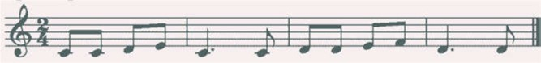

Сольфеджирование, пение с листа
Разучивание по нотам мелодий, включающих прорабатываемые мелодические и ритмические обороты, в пройденных тональностях, в размерах 2/4 3/4 4/4 с дирижированием.
Пение мелодий, выученных наизусть.
Транспонирование выученных мелодий в пройденные тональности. Чтение с листа простейших мелодий.
Чередование пения вслух и про себя, поочередное пение фразами, группами и индивидуально.
Разучивание и пение двухголосия по нотам (группами, с аккомпанементом педагога).
Ритмические упражнения
Повторение данного на слух ритмического рисунка: на слоги, простукиванием.
Повторение записанного ритмического рисунка на слоги, простукиванием.
Новые ритмические фигуры в размере 2/4 (четверть с точкой и восьмая, четыре шестнадцатых).
Новые ритмические фигуры с восьмыми в размере ¾. Основные ритмические фигуры в размере 4/4.
Определение размера в прослушанном музыкальном построении. Дирижирование в размерах 2/4, 3/ 4, 4/4.
Паузы – половинная, целая. Дирижирование в пройденных размерах. Упражнения на ритмические остинато.
Ритмический аккомпанемент к выученным мелодиям.
Исполнение простейших ритмических партитур, в том числе ритмического канона.
Ритмические диктанты. Слуховой анализ
Определение на слух лада (мажор, минор трех видов).
Определение на слух устойчивых и неустойчивых ступеней, мелодических оборотов.
Мажорного, минорного трезвучия в мелодическом и гармоническом звучании.
Пройденных интервалов в мелодическом и гармоническом звучании, скачков на ч.4, ч.5, ч.8.
Музыкальный диктант
Продолжение работы по развитию музыкальной памяти и внутреннего слуха.
Устные диктанты: запоминание фразы в объеме 2-4-х тактов и ее воспроизведение (на слоги, с названием нот, проигрывание на фортепиано).
Запись мелодий с предварительным разбором в объеме 4-8 тактов в пройденных размерах, с пройденными мелодическими оборотами, в пройденных тональностях.
Пример 4

Пример 5
Творческие задания Досочинение мелодии.
Сочинение мелодических вариантов фразы. Сочинение мелодии на заданный ритм.
Сочинение мелодии на заданный текст. Сочинение ритмического аккомпанемента. Подбор второго голоса к заданной мелодии. Подбор баса к заданной мелодии.

- класс

Интонационные упражнения
Пение мажорных гамм до 3-х знаков в ключе.
Пение минорных гамм (три вида) до 3-х знаков в ключе. Пение тетрахордов пройденных гамм.
Пение в пройденных тональностях устойчивых ступеней.
Пение в пройденных тональностях неустойчивых ступеней с разрешением.
Пение опеваний устойчивых ступеней.
Пение секвенций с использованием прорабатываемых мелодических оборотов.

Пример 6
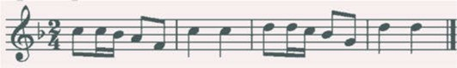

Пение пройденных интервалов в тональности. Пение пройденных интервалов от звука.
Пение пройденных интервалов двухголосно. Пение мажорного и минорного трезвучия.
Пение в тональности обращений тонического трезвучия. Пение в тональности главных трезвучий.
Сольфеджирование, пение с листа
Разучивание по нотам мелодий, включающих прорабатываемые мелодические и ритмические обороты, в пройденных тональностях, в размерах 2/4 3/4 4/4 3/8 с дирижированием.
Пение мелодий, выученных наизусть.
Транспонирование выученных мелодий в пройденные тональности. Чтение с листа несложных мелодий.
Пение двухголосия (для продвинутых учеников – с проигрыванием другого голоса на фортепиано).
Ритмические упражнения
Новые ритмические фигуры в пройденных размерах 2/4, 3/4, 4/4 (восьмая и две шестнадцатых, две шестнадцатых и восьмая).
Размер 3/8, основные ритмические фигуры.
Повторение записанного ритмического рисунка простукиванием (с дирижированием).
Определение размера в прослушанном музыкальном построении. Ритмические диктанты.
Исполнение выученных мелодий с собственным ритмическим аккомпанементом.
Исполнение ритмических партитур, ритмического остинато. Новые ритмические фигуры в размере 2/4.
Затакты восьмая, две восьмые, три восьмые. Слуховой анализ
Определение на слух:пройденных мелодических оборотов (движение по звукам трезвучия и его обращений, скачки на пройденные интервалы, опевания устойчивых ступеней, остановки на V, II ступенях и т.д.);
Пройденных интервалов, взятых отдельно в мелодическом и гармоническом звучании (в ладу, от звука);
Пройденных интервалов в ладу, взятых последовательно (3-4 интервала);

Примеры 7, 8
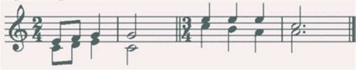

мажорного и минорного трезвучия, взятого от звука;
трезвучий главных ступеней в мажоре и миноре (для подвинутых групп).
Музыкальный диктант
Различные формы устного диктанта. Запись выученных мелодий.
Письменный диктант в пройденных тональностях, в объеме 8 тактов, включающий:
пройденные мелодические обороты (движение по звукам трезвучия и его обращений, скачки на пройденные интервалы, опевания устойчивых ступеней, остановки на V, II ступенях и т.д.);
ритмические группы восьмая и две шестнадцатых, две шестнадцатых и восьмая в размерах 2/4, 3/ 4, 4/4;
затакты восьмая, две восьмые, три восьмые в размерах 2/4, 3/4, 4/4; паузы – восьмые;

Пример 9

Пример 10
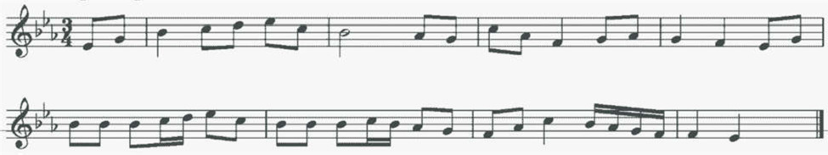
Творческие упражнения
Сочинение мелодии на заданный ритм. Сочинение мелодии на заданный текст.
Сочинение мелодии с использованием интонаций пройденных интервалов, аккордов.
Сочинение ритмического аккомпанемента.
Сочинение мелодических и ритмических вариантов фразы, предложения.
Сочинение ответного (второго) предложения. Подбор второго голоса к заданной мелодии. Подбор баса к заданной мелодии.
Подбор аккомпанемента к мелодии из предложенных аккордов.

- класс
Интонационные упражнения
Пение пройденных гамм, отдельных ступеней, мелодических оборотов. Пение трезвучий главных ступеней с разрешением.
Пение доминантового септаккорда с разрешением в пройденных тональностях.
Пение ранее пройденных интервалов от звука и в тональности. Пение м.7 на V ступени в мажоре и миноре.
Пение ум.5 на VII (повышенной) ступени и ув.4 на IV ступени в натуральном мажоре и гармоническом миноре.
Пение интервальных последовательностей в тональности (до 5 интервалов) мелодически и двухголосно, с проигрыванием одного из голосов.
Пение аккордовых последовательностей (4-5 аккордов) мелодически и одного из голосов с проигрыванием аккордов на фортепиано.
Пение диатонических секвенций с использованием пройденных мелодических оборотов, включающих движение по звукам аккордов, скачки на пройденные интервалы.
Пример 11
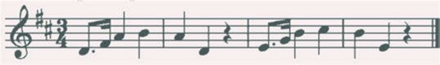
Сольфеджирование, пение с листа
Пение по нотам мелодий с более сложными мелодическими и ритмическими оборотами в тональностях до 4-х знаков, с пройденными ритмическими оборотами.
Пение мелодий, выученных наизусть. Транспонирование выученных мелодий.
Чтение с листа несложных мелодий в пройденных тональностях, включающих движение по звукам главных трезвучий, доминантовому септаккорду, пройденные ритмические фигуры.
Пение одного из голосов двухголосных примеров, в том числе канонов.
Пение одного из голосов двухголосного примера с одновременным проигрыванием другого голоса на фортепиано.
Ритмические упражнения
Простукивание записанных ритмических упражнений, включающих новые ритмические фигуры (в размерах 2/4, 3/4, 4/4 – пунктирный ритм,синкопа, триоль, в размерах 3/8 и 6/8 ритмические группы с четвертями и восьмыми) с одновременным дирижированием.
Размер 6/8, работа над дирижерским жестом.
Определение размера в прослушанном музыкальном построении. Пение с ритмическим аккомпанементом.
Исполнение ритмического двухголосия группами и индивидуально. Исполнение ритмических партитур.
Ритмические диктанты.
Сольмизация выученных примеров и примеров с листа. Слуховой анализ
Определение в прослушанной музыкальном построении его структуры (повторность, вариативность, секвенции).
Определение на слух и осознание мелодических оборотов, включающих движение по звукам трезвучий, септаккорда.
Определение на слух и осознание мелодических оборотов, включающих скачки на тритоны на пройденных ступенях.
Определение на слух пройденных интервалов вне тональности.
Определение на слух последовательности интервалов в пройденных тональностях (до 5 интервалов).

Пример 12
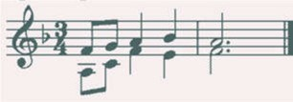

Определение на слух мажорного и минорного трезвучия, секстаккорда, квартсекстваккорда вне тональности.
Определение последовательности аккордов в пройденных тональностях (до 5 аккордов), осознание функциональной окраски аккордов в тональности

Пример 13
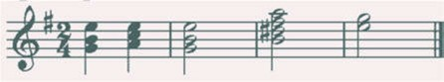

Музыкальный диктант
Устные диктанты.
Запись выученных мелодий по памяти.
Письменный диктант в тональностях до 4-х знаков в объеме 8 тактов, включающий пройденные мелодические обороты и ритмические группы

Примеры 14Пример 15
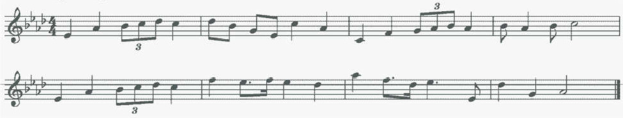

Пример 16
Творческие упражнения
Импровизация и сочинение мелодических и ритмических вариантов фразы, предложения.
Сочинение мелодий различного жанра, характера (марша, колыбельная, мазурка).
Сочинение мелодий, использующих движение по пройденным аккордам, скачки на изученные интервалы.
Сочинение мелодий на заданный ритмический рисунок.
Сочинение мелодий с использованием пройденных ритмических рисунков.
Сочинение подголоска к мелодии.
Подбор басового голоса к данной мелодии с использованием главных ступеней.
Подбор аккомпанемента к мелодии с помощью изученных аккордов. Пение мелодий с собственным аккомпанементом.
Пение выученных мелодий с аккомпанементом (собственным или другого ученика, или педагога).

- класс
Интонационные упражнения
Пение гамм до 5 знаков, отдельных ступеней, мелодических оборотов. Пение пройденных интервалов в тональности и от звука.
Пение трезвучий главных ступеней с обращениями и разрешениями. Пение мажорного и минорного квартсекстаккорда от звука.
Пение доминантового септаккорда от звука с разрешением в две тональности.
Пение последовательностей интервалов (мелодически и двухголосно).
Пение одного из голосов в двухголосных упражнениях с проигрыванием второго голоса на фортепиано
Пение последовательностей аккордов (мелодически, группами, с одновременной игрой на фортепиано)
Пение одноголосных секвенций.
Пример 17
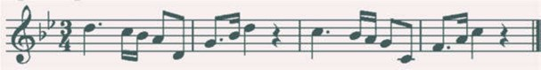
Пение двухголосных диатонических секвенций

Пример 18
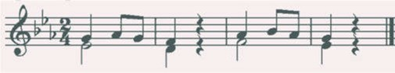

Сольфеджирование, чтение с листа
Пение выученных мелодий по нотам в пройденных тональностях и размерах с более сложными мелодическими и ритмическими оборотами
Пение с листа мелодий в пройденных тональностях и размерах, включающих интонации тритонов, движение по звукам главных аккордов, доминантового септаккорда, уменьшенного трезвучия.
Пение двухголосных примеров с большей самостоятельностью каждого голоса (в ансамбле и с проигрыванием одного из голосов на фортепиано).
Пение с листа канонов и несложных двухголосных примеров. Транспонирование выученных мелодий.
Ритмические упражнения
Простукивание записанного ритмического рисунка в пройденных размерах.
Определение размера в прослушанном музыкальном построении. Ритм четверть с точкой и две шестнадцатых в размерах 2/4, 3/4, 4/4. Продолжение работы над дирижерским жестом в размере 6/8.
Дирижирование в простых размерах при пении двухголосия с собственным аккомпанементом.
Исполнение мелодий с ритмическим аккомпанементом.
Двухголосные ритмические упражнения группами и индивидуально (двумя руками).
Ритмические диктанты.
Сольмизация выученных примеров и с листа. Слуховой анализ
Определение на слух и осознание в прослушанном музыкальном построении его формы (период, предложения, фразы, секвенции, каденции).
Определение на слух и осознание мелодических оборотов, включающих движение по звукам обращений главных трезвучий, уменьшенному трезвучию, скачки на тритоны.
Определение на слух интервалов в мелодическом и гармоническом звучании вне тональности.
Определение на слух последовательности интервалов в пройденных тональностях (до 6 интервалов).
Пример 19
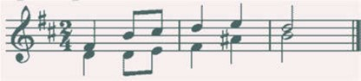

Определение на слух аккордов в мелодическом и гармоническом звучании вне тональности.
Определение на слух последовательности из аккордов в пройденных тональностях (до 6 аккордов).

Пример 20
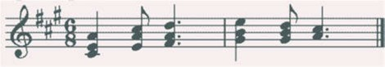
Музыкальный диктант
Различные формы устного диктанта. Запись мелодий по памяти.
Письменный диктант в пройденных тональностях в объеме 8 тактов, включающих пройденные мелодические обороты, скачки на пройденные интервалы, движение по звукам пройденных аккордов, изученные ритмические фигуры.

Пример 21

Пример 22
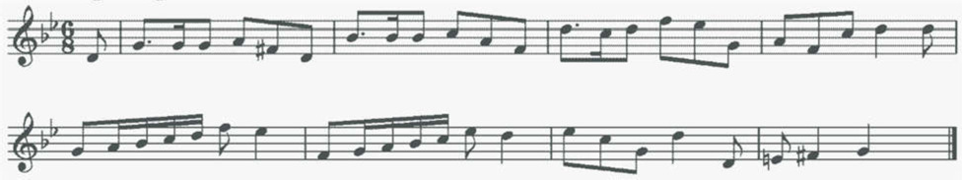

Творческие задания
Импровизация и сочинение мелодий различного характера и жанра.
Импровизация и сочинение мелодий с использованием интонаций пройденных интервалов, движением по звукам пройденных аккордов.
Импровизация и сочинение мелодий на заданный ритм.
Импровизация и сочинение мелодий с использованием изученных ритмических фигур.
Импровизация и сочинение подголоска.
Подбор аккомпанемента к выученным мелодиям с использованием пройденных аккордов.

- класс
Интонационные навыки.

Пение гамм до 6 знаков в ключе (три вида минора, натуральный и гармонический вид мажора).
Пение мелодических оборотов с использованием альтерированных ступеней.
Пение тритонов в натуральном и гармоническом виде мажора и минора.
Пение всех диатонических интервалов в тональности и от звука вверх и
вниз.
Пение доминантового септаккорда и его обращений с разрешениями в
пройденных тональностях.
Пение уменьшенного трезвучия в натуральном и гармоническом виде мажора и минора.
Пение последовательностей интервалов (мелодически и двухголосно).
Пение одного из голосов в двухголосных упражнениях с проигрыванием второго голоса на фортепиано.
Пение последовательностей аккордов (мелодически, группами, с одновременной игрой на фортепиано).
Пение одноголосных диатонических и модулирующих секвенций.

Пример 23
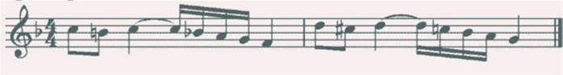
Пение двухголосных диатонических и модулирующих секвенций.

Пример 24
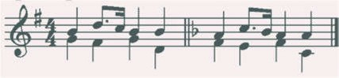

Сольфеджирование, пение с листа.
Пение мелодий с более сложными мелодическими и ритмическими оборотами, элементами хроматизма, модуляциями в пройденных тональностях и размерах с дирижированием.
Чтение с листа мелодий в пройденных тональностях, включающих движение по звукам обращений доминантового септаккорда, уменьшенного трезвучия, скачки на все пройденные интервалы, несложные виды хроматизма.
Пение двухголосных примеров дуэтами и с собственным исполнением второго голоса на фортепиано и дирижированием.
Пение мелодий, песен, романсов с собственным аккомпанементом по нотам.
Транспонирование выученных мелодий. Транспонирование с листа на секунду вверх и вниз.
Ритмические упражнения.
Ритмические упражнения с использованием пройденных длительностей и ритмических групп:
ритмы с залигованными нотами,
ритм триоль шестнадцатых,
ритмы с восьмыми в размерах 3/8, 6/8.
Пение мелодий с ритмическим аккомпанементом.
Двухголосные ритмические упражнения группами и индивидуально. Ритмические диктанты.
Сольмизация выученных примеров и с листа.

Слуховой анализ.
Определение на слух и осознание в прослушанном музыкальном построении его формы (период, предложения, фразы, секвенции, каденции).
Определение мелодических оборотов, включающих движение по звукам обращений доминантового септаккорда, уменьшенного трезвучия, субдоминантовых аккордов в гармоническом мажоре, скачки на пройденные интервалы.
Определение альтерации в мелодии (IV повышенная ступень в мажоре и в миноре).
Определение модуляции в параллельную тональность, в тональность доминанты.
Определение интервалов в ладу и от звука, последовательностей из интервалов в тональности (6-7 интервалов).

Пример 25
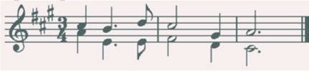

Определение аккордов в ладу и от звука, последовательностей из нескольких аккордов (6-7 аккордов).

Пример 26
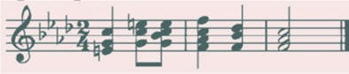

Музыкальный диктант.

Различные формы устного диктанта, запись мелодий по памяти.
Письменный диктант в объеме 8 тактов, в пройденных тональностях и размерах, включающий пройденные обороты (элементы гармонического мажора, повышение IV ступени), движение по звукам пройденных аккордов, скачки на пройденные интервалы, изученные ритмические фигуры с залигованными нотами, триоли. Возможно модулирующее построение в параллельную тональность или тональность доминанты.

Пример 27

Пример 28
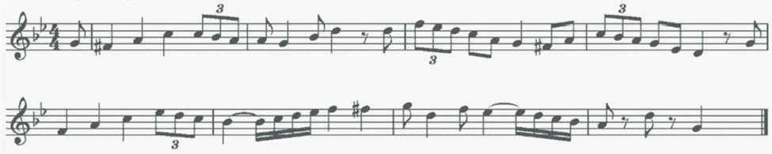

Творческие задания
Импровизация и сочинение мелодий в пройденных тональностях, в том числе в гармоническом виде мажора, включающих обороты с альтерацией IV ступени, модулирующих построений.
Импровизация и сочинение мелодий, включающих движения по звукам пройденных аккордов, скачки на изученные интервалы.
Импровизация и сочинение мелодий с использованием ритмических фигур с залигованными нотами, триолей шестнадцатых, ритмических фигур с восьмыми в размерах 3/8, 6/8.
Импровизация и сочинение мелодий на заданный ритмический рисунок.
Сочинение, подбор подголоска.
Сочинение, подбор аккомпанемента к мелодии с использованием пройденных аккордов в разной фактуре.

- класс

Интонационные упражнения
Пение гамм до 7 знаков в ключе (три вида минора, натуральный и гармонический вид мажора).
Пение мелодических оборотов с использованием альтерированных ступеней.
Пение диатонических ладов.
Пение мажорной и минорной пентатоники.
Пение всех пройденных диатонических интервалов от звука и в тональности вверх и вниз.
Пение характерных интервалов в гармоническом виде мажора и минора.
Пройденных интервалов от звука и в тональности двухголосно.
Пение вводных септаккордов в натуральном и гармоническом виде мажора и минора.
Пение одного из голосов аккордовой или интервальной последовательности с проигрыванием остальных голосов на фортепиано.
Пение секвенций (одноголосных, двухголосных, однотональных или модулирующих).

Пример 29
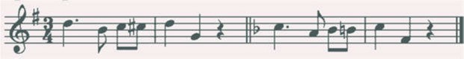

Пример 30
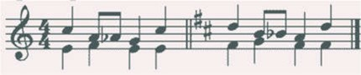

Сольфеджирование, чтение с листа
Разучивание и пение с дирижированием мелодий в пройденных тональностях, включающих альтерированные ступени, отклонения и модуляции в родственные тональности, интонации пройденных интервалов и аккордов, с использованием пройденных ритмических фигур в изученных размерах, в том числе в размерах 3/2, 6/4.
Разучивание и пение мелодий в диатонических ладах.
Чтение с листа мелодий, включающих пройденные интонационные и ритмические трудности.
Пение двухголосных примеров дуэтом и с собственным исполнением второго голоса на фортепиано.
Пение выученных мелодий, песен, романсов с собственным аккомпанементом на фортепиано по нотам.
Транспонирование выученных мелодий на секунду и терцию.
Ритмические упражнения
Ритмические упражнения с использованием всех пройденных длительностей и размеров.
Различные виды внутритактовых синкоп. Дирижерский жест в размерах 3/2, 6/4.
Дирижерский жест в переменных размерах. Ритмические диктанты.
Сольмизация выученных примеров и при чтении с листа.
Слуховой анализ.
Определение на слух и осознание в прослушанном музыкальном построении его формы (период, предложения, фразы, секвенции, каденции), размера, ритмических особенностей
Определение мелодических оборотов, включающих движение по звукам вводных септаккордов, обращений доминантового септаккорда, скачки на пройденные диатонические и характерные интервалы
Определение альтерации в мелодии (IV повышенная в мажоре и в миноре, VI пониженная в мажоре, II пониженная в миноре, II повышенная в мажоре).
Определение модуляции в родственные тональности. Определение диатонических ладов, пентатоники.
Определение всех пройденных интервалов в ладу и от звука, последовательностей из интервалов в тональности (7-8 интервалов).

Пример 31
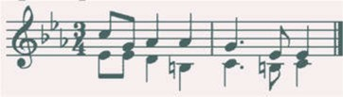

Пример 32
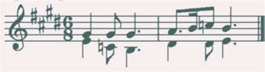
Определение всех пройденных аккордов от звука, функций аккордов в ладу, последовательностей из нескольких аккордов (7-8 аккордов).

Пример 33
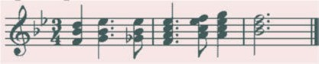

Пример 34
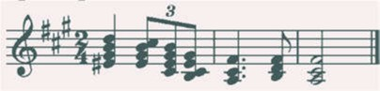

Музыкальный диктант.
Различные формы устного диктанта, запись мелодий по памяти.
Письменный диктант в объеме 8-10 тактов, в пройденных тональностях и размерах, включающий пройденные мелодические обороты, альтерации неустойчивых ступеней, движение по звукам пройденных аккордов, скачки на пройденные интервалы, изученные ритмические фигуры с различными видами синкоп. Возможно модулирующее построение в родственные тональности.

Пример 35
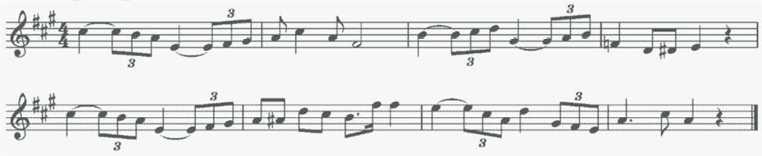

Пример 36
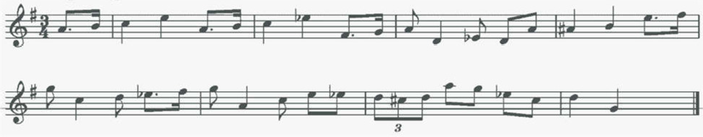
Запись простейших двухголосных примеров, последовательности интервалов.
Запись аккордовой последовательности.
Творческие задания.
Импровизация и сочинение мелодий в пройденных тональностях и размерах, включающих интонации пройденных интервалов и аккордов, альтерированных ступеней, отклонений и модуляций в первую степень родства, пройденные ритмические фигуры.
Импровизация и сочинение мелодий на заданный ритмический рисунок.
Импровизация и сочинение мелодий различного характера, формы, жанра.
Импровизация и сочинение мелодий в диатонических ладах. в пентатонике.
Подбор подголоска к мелодии. Подбор аккомпанемента к мелодии.
Сочинение и запись двухголосных построений. Сочинение и запись аккордовых последовательностей.

- класс

Интонационные упражнения
Пение гамм до 7 знаков в ключе (три вида минора, натуральный и гармонический вид мажора, в продвинутых группах – мелодический вид мажора).
Пение мелодических оборотов с использованием хроматических вспомогательных, хроматических проходящих звуков.
Пение хроматической гаммы, оборотов с ее фрагментами.
Пение всех пройденных интервалов от звука и в тональности вверх и вниз.
Пение пройденных интервалов от звука и в тональности двухголосно. Пение септаккордов (малый мажорный, малый минорный, малый с уменьшенной квинтой, уменьшенный).
Пение обращений малого мажорного септаккорда. Пение увеличенного трезвучия.
Пение одного из голосов аккордовой или интервальной последовательности с проигрыванием остальных голосов на фортепиано
Пение секвенций (одноголосных, двухголосных, диатонических или модулирующих).

Пример 37

Пример 38
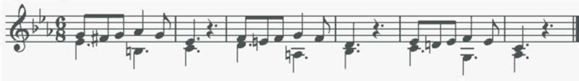

Сольфеджирование, чтение с листа.
Разучивание и пение с дирижированием мелодий в пройденных тональностях, включающих хроматические вспомогательные и проходящие звуки, элементы хроматической гаммы, отклонения и модуляции в родственные тональности, интонации пройденных интервалов и аккордов, с использованием пройденных ритмических фигур в изученных размерах, в том числе в размерах 9/8, 12/8.
Закрепление навыка чтения с листа и дирижирования.
Пение двухголосных примеров дуэтом и с собственным исполнением второго голоса на фортепиано.
Пение выученных мелодий, песен, романсов с собственным аккомпанементом на фортепиано по нотам.
Транспонирование выученных мелодий на секунду и терцию, закрепление навыка транспонирования.
Ритмические упражнения
Ритмические упражнения с использованием всех пройденных длительностей и размеров.
Различные виды междутактовых синкоп. Размеры 9/8, 12/8.
Ритмические диктанты.
Сольмизация выученных примеров и при чтении с листа.
Слуховой анализ
Определение на слух и осознание в прослушанном музыкальном построении его формы (период, предложения, фразы, секвенции, каденции), размера, ритмических особенностей.
Определение мелодических оборотов, включающих движение по звукам пройденных септаккордов, увеличенного трезвучия, скачки на пройденные интервалы.
Определение хроматических вспомогательных и проходящих звуков, фрагментов хроматической гаммы в мелодии.
Определение отклонений и модуляций в родственные тональности.
Определение всех пройденных интервалов в ладу и от звука, в мелодическом и гармоническом звучании, последовательностей из интервалов в тональности (8-10 интервалов).

Пример 39
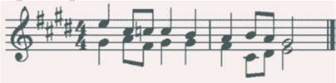

Пример 40
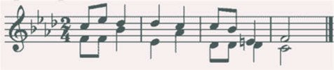
Определение всех пройденных аккордов от звука, функций аккордов в ладу, последовательностей из нескольких аккордов (8-10 аккордов).

Пример 41
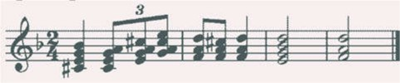

Пример 42
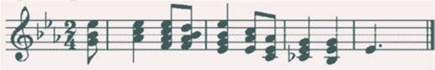

Музыкальный диктант
Различные формы устного диктанта, запись мелодий по памяти Письменный диктант в объеме 8-10 тактов в пройденных тональностях
и размерах, включающий пройденные мелодические обороты, хроматические вспомогательные и хроматические проходящие звуки, движение по звукам пройденных аккордов, скачки на пройденные интервалы, изученные ритмические фигуры с различными видами синкоп, триолей, залигованных нот. Возможно модулирующее построение в родственные тональности.

Пример 43

Пример 44
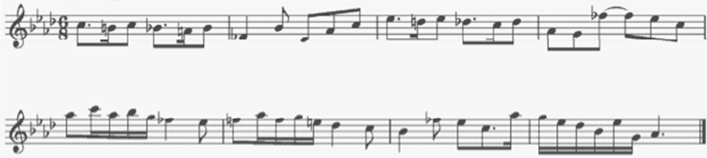
Запись простейших двухголосных примеров, последовательности интервалов.
Запись аккордовых последовательностей.
Творческие задания
Импровизация и сочинение мелодий в пройденных тональностях и размерах, включающих интонации пройденных интервалов и аккордов, хроматические проходящие и вспомогательные звуки, отклонения и модуляции в тональности первой степени родства, пройденные ритмические фигуры.
Импровизация и сочинение мелодий на заданный ритмический рисунок.
Импровизация и сочинение мелодий различного характера, формы, жанра.
Подбор подголоска к мелодии. Подбор аккомпанемента к мелодии.
Сочинение и запись двухголосных построений. Сочинение и запись аккордовых последовательностей.

- класс
Интонационные упражнения
Пение гамм до 7 знаков в ключе (натуральный, гармонический, мелодический мажор и минор) от разных ступеней.
Пение различных звукорядов от заданного звука.
Пение мелодических оборотов с использованием хроматических вспомогательных, хроматических проходящих звуков.
Пение хроматической гаммы, оборотов с ее фрагментами.
последовательности с проигрыванием остальных голосов на фортепиано.
Пение секвенций (одноголосных, двухголосных, диатонических или модулирующих).
Пример 45
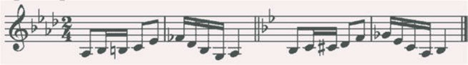
Пример 46
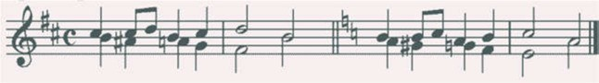
Сольфеджирование, чтение с листа
Разучивание и пение с дирижированием мелодий в пройденных тональностях, включающих хроматические вспомогательные и проходящие звуки, элементы хроматической гаммы, отклонения и модуляции в родственные тональности, сопоставления одноименных тональностей, интонации пройденных интервалов и аккордов, с использованием пройденных ритмических фигур в изученных размерах. Примеры исполняются по нотам с дирижированием, а также наизусть с дирижированием.
Транспонирование выученных мелодий на секунду и терцию, закрепление навыка транспонирования.
Закрепление навыка чтения с листа и дирижирования.
Транспонирование с листа на секунду.
Пение двухголосных примеров гармонического, полифонического склада дуэтом и с собственным исполнением второго голоса на фортепиано и дирижированием.
Пение выученных мелодий, песен, романсов с собственным аккомпанементом на фортепиано по нотам.
Ритмические упражнения
Ритмические упражнения с использованием всех пройденных длительностей и размеров, двухголосные ритмические упражнения в ансамбле и индивидуально, включающие ритмические фигуры: различные виды междутактовых и внутритактовых синкоп, залигованные ноты, различные виды триолей, паузы.
Ритмические диктанты.
Сольмизация выученных примеров и при чтении с листа. Слуховой анализ
Определение на слух и осознание в прослушанном музыкальном построении его формы (период, предложения, фразы, секвенции, каденции, расширение, дополнение), размера, ритмических особенностей.
Определение мелодических оборотов, включающих движение по звукам пройденных септаккордов, увеличенного трезвучия, скачки на пройденные интервалы.
Определение хроматических вспомогательных и проходящих звуков, фрагментов хроматической гаммы в мелодии.
Определение отклонений и модуляций в родственные тональности. Определение ладовых особенностей мелодии.
Определение всех пройденных интервалов в ладу и от звука, в мелодическом и гармоническом звучании, последовательностей из интервалов в тональности (8-10 интервалов).
Пример 47
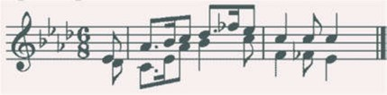
Пример 48
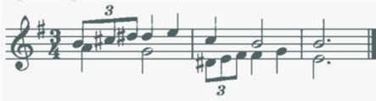
Определение всех пройденных аккордов от звука, функций аккордов в ладу, различных оборотов, последовательностей из нескольких аккордов (8- 10 аккордов).
Пример 49
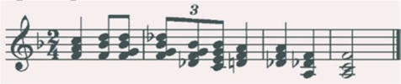
Пример 50
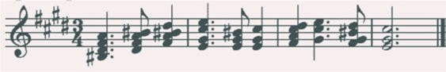

Музыкальный диктант
Различные формы устного диктанта, запись мелодий по памяти.
Письменный диктант в объеме 8-10 тактов, в пройденных тональностях и размерах, включающий пройденные мелодические обороты, хроматические вспомогательные и хроматические проходящие звуки, движение по звукам пройденных аккордов, скачки на пройденные интервалы (возможны скачки шире октавы), изученные ритмические фигуры с различными видами синкоп, триолей, залигованных нот, паузы, отклонения в тональности 1 степени родства. Возможно модулирующее построение в родственные тональности.

Пример 51
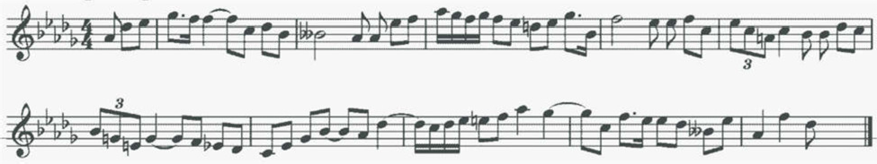
Пример 52
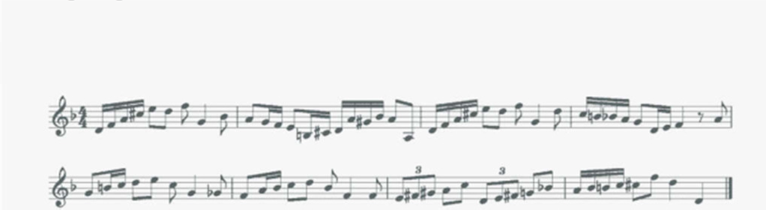

Запись несложных двухголосных диктантов (4-8 тактов), последовательности интервалов.
Пример 53
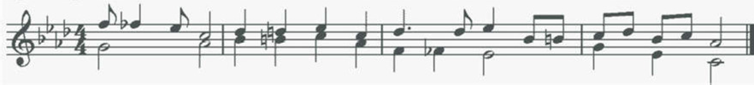
Запись аккордовых последовательностей. Творческие задания
Импровизация и сочинение мелодий в пройденных тональностях и размерах, включающих интонации пройденных интервалов и аккордов, хроматические проходящие и вспомогательные звуки, отклонения и модуляции в тональности первой степени родства, пройденные ритмические фигуры.
Импровизация и сочинение мелодий на заданный ритмический рисунок.
Импровизация и сочинение мелодий различного характера, формы, жанра.
Подбор подголоска к мелодии. Подбор аккомпанемента к мелодии.
Сочинение и запись двухголосных построений. Сочинение и запись аккордовых последовательностей.

- Методические рекомендации по организации самостоятельной
работы учащихся

Самостоятельная работа учащихся по сольфеджио основана на выполнении домашнего задания. Время, предусмотренное на выполнение домашнего задания, рассчитывается исходя из затрат времени на отдельные виды заданий (сольфеджирование, интонационные упражнения, теоретические задания, творческие задания и др.) и составляет от 1 часа в неделю. Целесообразно равномерно распределять время на выполнение домашнего задания в течение недели (от урока до урока), затрачивая на это 10-20 минут в день. Домашнюю подготовку рекомендуется начинать с заданий, в которых прорабатывается новый теоретический материал и с упражнений на развитие музыкальной памяти (выучивание примеров наизусть, транспонирование), чтобы иметь возможность несколько раз вернуться к этим заданиям на протяжении недели между занятиями в классе. Должное время необходимо уделить интонационным упражнениям и сольфеджированию. Ученик должен иметь возможность проверить чистоту своей интонации и научиться это делать самостоятельно на фортепиано (или на своем инструменте).
Организация занятий
Самостоятельные занятия по сольфеджио являются необходимым условием для успешного овладения теоретическими знаниями, формирования умений и навыков. Самостоятельная работа опирается на домашнее задание, которое должно содержать новый изучаемый в данный момент материал и закрепление пройденного, а также включать разные формы работы:
выполнение теоретического (возможно письменного) задания,
сольфеджирование мелодий по нотам,
разучивание мелодий наизусть,
транспонирование,
интонационные упражнения (пение гамм, оборотов, интервалов, аккордов),
исполнение двухголосных примеров с собственным аккомпанементом,
игру на фортепиано интервалов, аккордов, последовательностей,
ритмические упражнения,
творческие задания (подбор баса, аккомпанемента, сочинение мелодии, ритмического рисунка).
Объем задания должен быть посильным для ученика. Необходимо разъяснить учащимся, что домашние занятия должны быть регулярными от урока к уроку, ежедневными или через день, по 10-20 минут. Задания должны выполняться в полном объеме. Начинать подготовку к следующему уроку лучше с той части задания, которая предусматривает проработку новых теоретических сведений, с упражнений на развитие музыкальной памяти (заучивание наизусть, транспонирование), или с тех форм работы, которые вызывают у ученика наибольшие трудности, чтобы иметь возможность в течение недели проработать данное задание несколько раз. На уроках нужно показывать ученикам, как работать над каждым видом домашнего задания (как разучить одноголосный, двухголосный пример, как прорабатывать интервальные, аккордовые последовательности, интонационные упражнения). Ученикам надо объяснить, как можно самостоятельно работать над развитием музыкального слуха и памяти, подбирая по слуху различные музыкальные примеры, записывая мелодии по памяти, сочиняя и записывая музыкальные построения.

- Список рекомендуемой учебно-методической литературы
Учебная литература
1.Баева Н., Зебряк Т. Сольфеджио 1 -2 класс. «Кифара», 2006 2.Давыдова Е., Запорожец С. Сольфеджио. 3 класс. М. «Музыка» 1993 3.Давыдова Е. Сольфеджио 4 класс. М. «Музыка», 2007
4.Давыдова Е. Сольфеджио 5 класс. М. «Музыка», 1991 5.Драгомиров П. Учебник сольфеджио. М. «Музыка» 2010
6.Золина Е. Домашние задания по сольфеджио 1-7 классы. М. ООО
«Престо», 2007
7.Золина Е., Синяева Л., Чустова Л. Сольфеджио. Интервалы. Аккорды. 6-8 классы. М. «Классика XXI», 2004
8.Золина Е., Синяева Л., Чустова Л. Сольфеджио. Музыкальный синтаксис. Метроритм. 6-8 классы. М. «Классика XXI», 2004
9.Золина Е., Синяева Л., Чустова Л. Сольфеджио. Диатоника. Лад. Хроматика. Модуляция. 6-8 классы. М. «Классика XXI», 2004
10.Калинина Г. Рабочие тетради по сольфеджио 1-7 классы. М. 2000-2005 11.Калмыков Б., Фридкин Г. Сольфеджио. Часть 1. Одноголосие. М. Музыка, 1971
12.Калмыков Б., Фридкин Г. Сольфеджио. Часть 2. Двухголосие. М. Музыка, 1970
13.Калужская Т. Сольфеджио 6 класс. М. «Музыка», 2005 14.Ладухин Н. Одноголосное сольфеджио.
15.Металлиди Ж. Сольфеджио. Мы играем, сочиняем и поем. Для 1-7 классов детской музыкальной школы. СПб: "Композитор», 2008
16.Никитина Н. Сольфеджио (1-7 классы). М., 2009
17.Островский А., Соловьев С., Шокин В. Сольфеджио. М. «Классика-XXI», 2003
18.Панова Н. Конспекты по элементарной теории музыки. М. «Престо» 2003 19.Панова Н. Прописи по сольфеджио для дошкольников. М. «Престо», 2001 20.Рубец А. Одноголосное сольфеджио
21.Стоклицкая Т. 100 уроков сольфеджио для маленьких. Приложение для детей, ч.1 и 2. М.: «Музыка», 1999
22.Фридкин Г. Чтение с листа на уроках сольфеджио. М., 1982

Учебно-методическая литература
1.Алексеев Б., Блюм Д. Систематический курс музыкального диктанта. М.
«Музыка», 1991
2.Базарнова В. 100 диктантов по сольфеджио. М., 1993.
3.Быканова Е. Стоклицкая Т. Музыкальные диктанты 1-4 классы. ДМШ. М., 1979
4.Музыкальные диктанты для детской музыкальной школы (сост. Ж.Металлиди, А.Перцовская). М. СПб. «Музыка», 1995
5.Ладухин Н. 1000 примеров музыкального диктанта. М.: «Композитор», 1993
6.Лопатина И. Сборник диктантов. Одноголосие и двухголосие. М.:
«Музыка», 1985
7.Русяева И. Одноголосные диктанты. М., 1999
8.Русяева И. Развитие гармонического слуха на уроках сольфеджио. М., 1993 9.Жуковская Г., Казакова Т., Петрова А. Сборник диктантов по сольфеджио. М., 2007
Методическая литература
1.Давыдова Е. Сольфеджио. 3 класс. ДМШ Методическое пособие. М.,
«Музыка», 1976
2.Давыдова Е. Сольфеджио. 4 класс. ДМШ Методическое пособие. М.,
«Музыка», 2005
3.Давыдова Е. Сольфеджио. 5 класс. ДМШ Методическое пособие. М.,
«Музыка», 1981
4.Калужская Т. Сольфеджио 6 класс ДМШ. Учебно-методическое пособие. М., «Музыка», 1988
5.Стоклицкая Т. 100 уроков сольфеджио для самых маленьких. Ч.1 и 2. М.
«Музыка», 1999

